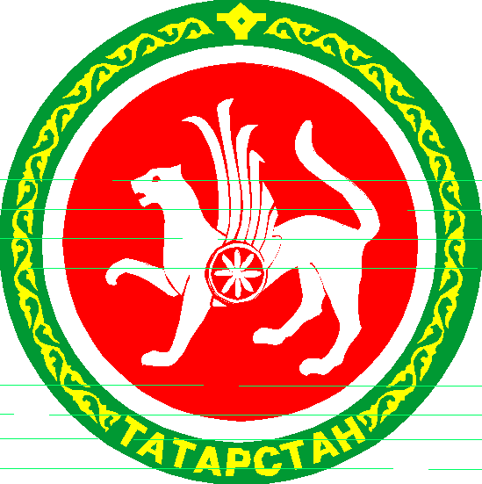  ТАТАРСТАН РЕСПУБЛИКАСЫ АПАС МУНИЦИПАЛЬ РАЙОНЫ МУНИЦИПАЛЬ ГОМУМИ БЕЛЕМ БИРҮ УЧРЕЖДЕНИЕСЕ «БАКЫРЧЫ УРТА ГОМУМБЕЛЕМ МӘКТӘБЕ»  422349, Олы Бакырчы авылы, Гагарин урамы, 1  МУНИЦИПАЛЬНОЕ ОБЩЕОБРАЗОВАТЕЛЬНОЕ УЧРЕЖДЕНИЕ «БАКЫРЧИНСКАЯ СРЕДНЯЯ ОБЩЕОБРАЗОВАТЕЛЬНАЯ ШКОЛА» АПАСТОВСКОГО МУНИЦИПАЛЬНОГО РАЙОНА РЕСПУБЛИКИ ТАТАРСТАН  422349, с. Бакрче,  ул. Гагарина, 1  тел. 38-5-10  ОКПО 54443544  ИНН 1608004089  27.01.2015 исх. № | Информация  о реализации плана мероприятий  70летию Победы.
Шәүкәт Галиев исемендәге Бакырчы урта мәктәбендә “Җиңүгә тигезләнү” («Равнение на Победу») акциясе үтте.
Музафарова Г. җитәкчелегендә 6 класс укучылары 7 укучы составында Бөек Ватан сугышы ветераны Низамов Зәйнетдин абыйга шефлык иттеләр. Ишек алдын, капка төпләрен кардан чистартып кайттылар.
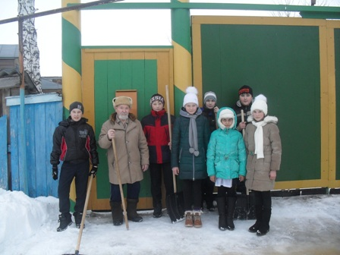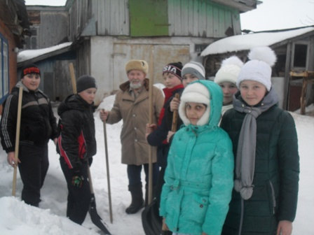
7 класс укучылары тарафыннан, «Балалар-Ветераннарга!» акциясе үткәрелде. Алар обелиск тирәсендәге карны көрәделәр, юлларын чистарттылар.
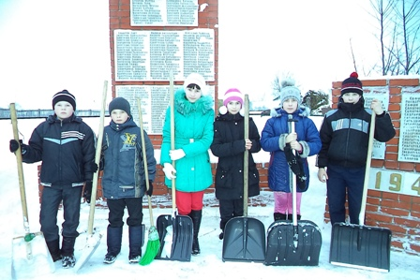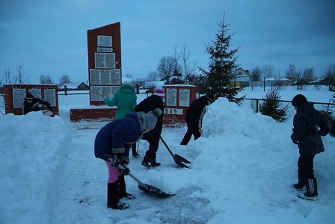
Название мероприятия: “Равнение на Победу”, “Дети –Ветеранам”
Ответственный: Музафарова Г.Г., Мухаметзянова Л.А.
Класс: 6, 7
Охват: количество школьников-13
Директор Л.А.Сагдиева

